Дом дружбы.

Дом Дружбы 5 «а» класс посетил на осенних каникулах. Мы были удивлены, что в нашем городе появился ещё один центр культуры, где каждый человек, независимо от его национальности, может заниматься любимой музыкой, танцами, говорить на родном языке.
В доме очень красивые помещения, стены расписаны картинами наших художников, в коридорах помещены прекрасные работы павлодарских фотографов с видами города. Каждая комната - национальный центр, сохраняет колорит, самобытность того народа, культуру и историю которого она в себе заключает.
Мы увидели музыкальные инструменты, национальные костюмы, познакомились с прикладными искусствами разных народов.
Очень поразила красота конференц-зала, где проходят мероприятия, очень значительные в культуре нашего города, посидели на красивых стульях, за великолепным столом, за которым сидел и наш президент Нурсултан Абишевич Назарбаев, когда был гостем нашего города. Поразил своей красотой и роскошью актовый зал, где проходят концерты и другие мероприятия.
Искусствовед Саттуганова Ф. М. рассказала нам о каждом уголке этого дома, так захотелось быть сопричастными со всем, о чём она рассказывала нам! Наш день прошёл не зря, мы узнали много нового и полезного! Мы решили, что каждый из нас найдёт здесь для себя дело: интересное, важное и нужное!

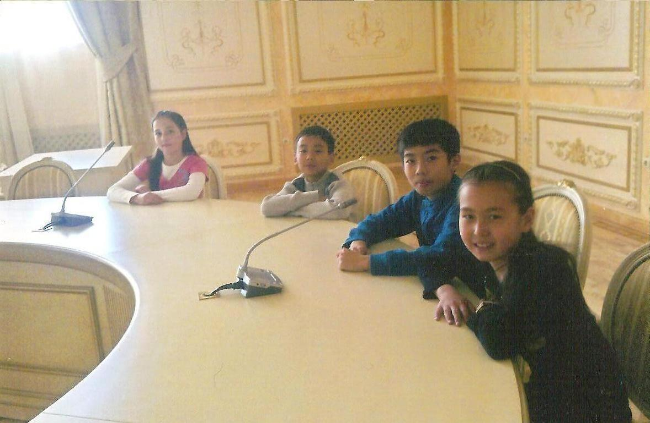

Мы в конференц-зале.

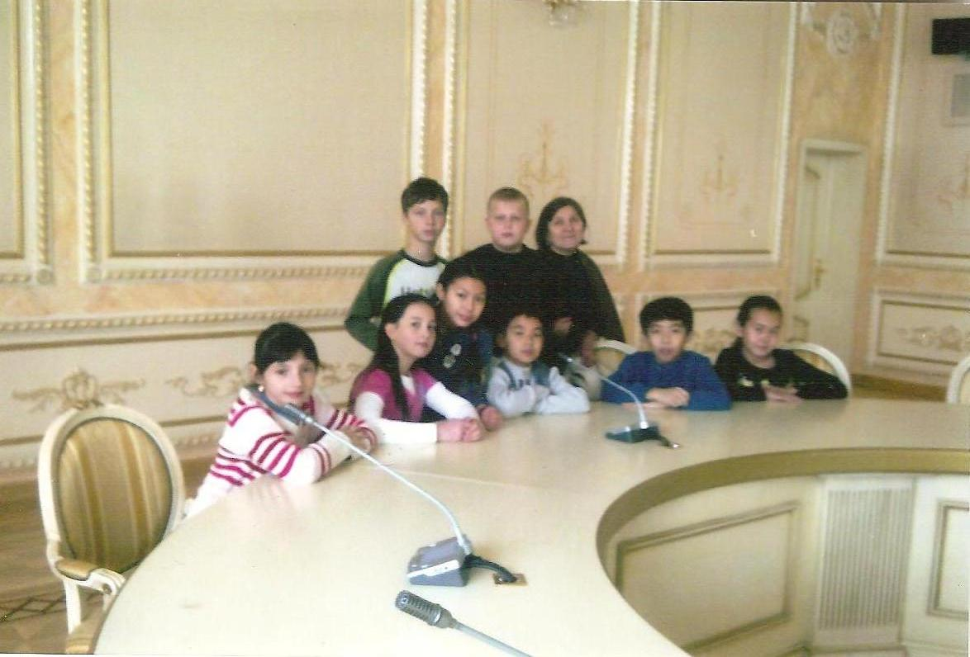

Как здесь уютно, красиво, современно.
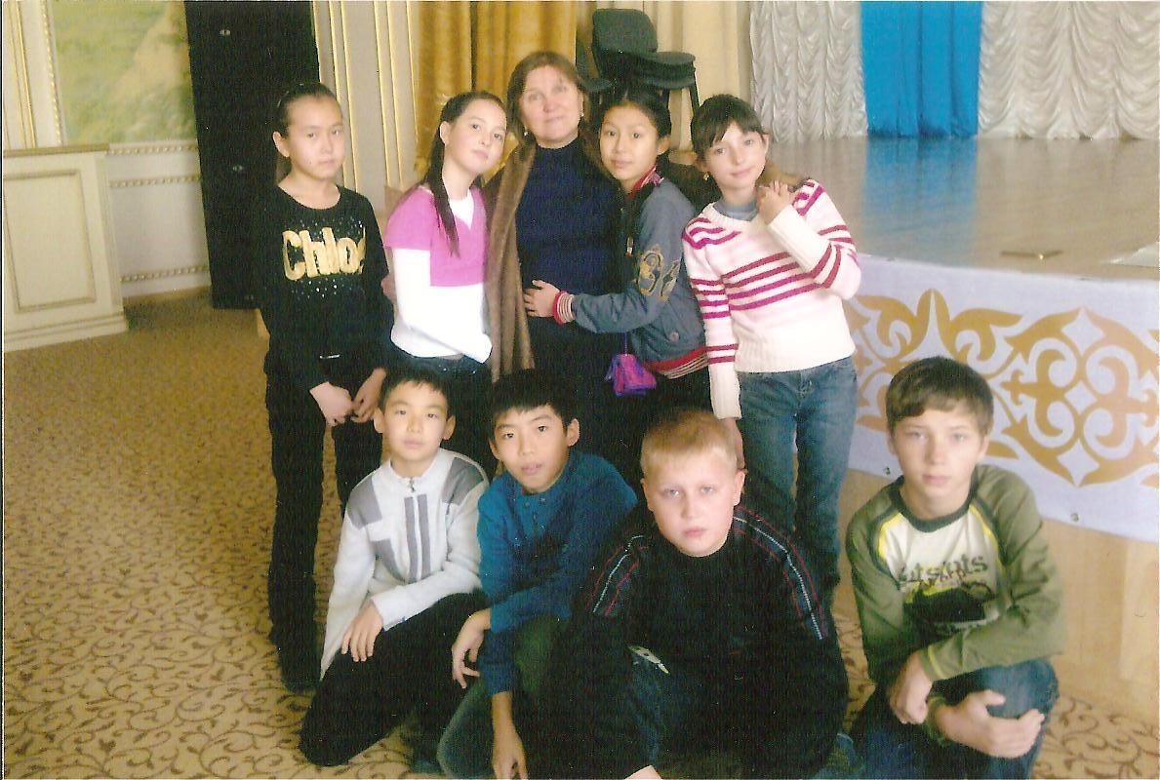

Мы в актовом зале, здесь проходят очень важные мероприятия: встречи, концерты, презентации.

(Наливаева Маргарита ученица 5 «А» класса СОШ №29)

